O16 รายงานผลการดำเนินการเพื่อจัดการความเสี่ยงต่อการทุจริต
ของสถานีตำรวจภูธรนากุง จังหวัด กาฬสินธุ์
ประจำปีงบประมาณ ๒๕๖๙
บทนำ
ปัจจุบันการดำเนินงานของสถานีตำรวจภูธรนากุง ต้องเผชิญกับสภาพความไม่แน่นอน ทั้งปัจจัยภายใน และปัจจัยภายนอกหน่วยงาน ซึ่งก่อให้เกิดเหตุการณ์ที่เป็นความเสี่ยง โดยเฉพาะความเสี่ยงการทุจริต ซึ่งจะส่งผลกระทบในเชิง ลบ ดังนั้นการบริหารความเสี่ยงเป็นเครื่องมือทางกลยุทธ์ที่สำคัญตามหลักการกำกับดูแล กิจการที่ดีที่ช่วยในการบริหารงาน และการตัดสินใจด้านต่างๆ เช่น การวางแผน การกำหนดกลยุทธ์ การติดตามควบคุมและวัดผลการปฏิบัติงาน ตลอดจนการใช้ทรัพยากรต่างๆ อย่างเหมาะสมมีประสิทธิภาพมากขึ้น และลดการสูญเสียโอกาสทีจะทำให้เกิดความเสียหายแก่หน่วยงาน ภายใต้สภาวะการดำเนินงาน ย่อมมีความเสี่ยง ซึ่งเป็นความไม่แน่นอนที่อาจจะส่งผลกระทบต่อการดำเนินงานหรือเป้าหมายของ สถานีตำรวจภูธรนากุง จึงมีความจำเป็นต้องจัดการความเสี่ยงอย่างเป็นระบบ โดยระบุความเสี่ยงว่ามีปัจจัยใดบ้างที่กระทบต่อการดำเนินงานหรือเป้าหมายของหน่วยงาน โดยดำเนินการวิเคราะห์ความเสี่ยงจากผลกระทบและโอกาสที่เกิดขึ้น จัดลำดับความสำคัญของความเสี่ยงกำหนดแนวทางในการจัดการความเสี่ยงและ ต้องคำนึงถึงความคุ้มค่าในการจัดการความเสี่ยงอย่างเหมาะสม การนำเครื่องมือประเมินความเสี่ยงมาใช้ จะช่วยเป็นหลักประกันในระดับหนึ่งได้ว่า การดำเนินการของหน่วยงานจะไม่มีการทุจริต หรือในกรณีพบ การทุจริตที่ไม่คาดคิด โอกาสที่จะประสบกับปัญหาน้อยกว่าหน่วยงานอื่น หรือหากเกิดความเสียหายเกิดขึ้น ก็จะเป็นการเกิดความเสียหายน้อยกว่าหน่วยงาน ที่ไม่มีการนำเครื่องมือการประเมิน ความเสี่ยงการทุจริต มาใช้เพราะได้มีการเตรียมมาตรการการ ป้องกันการทุจริตล่วงหน้าไว้โดยให้เป็นส่วนหนึ่งของการปฏิบัติงานประจำและประกอบกับ สำนักงาน ป.ป.ช. ได้นำเกณฑ์การประเมินคุณธรรมและความ โปร่งใสในการดำเนินงานของหน่วยงานภาครัฐ โดยให้หน่วยงานภาครัฐประเมินความเสี่ยงการทุจริตมาใช้เป็นเกณฑ์ การประเมิน การดำเนินงานของส่วนราชการ เพื่อยกระดับการดำเนินงานให้มีความโปร่งใสและลดปัญหา การทุจริตประพฤติมิชอบ สถานีตำรวจภูธรนากุง จึงได้ดำเนินการเพื่อจัดการความเสี่ยงการทุจริต จากการปฏิบัติหน้าที่ของเจ้าหน้าที่ตำรวจประจำปีงบประมาณ พ.ศ.256๙ ขึ้น สำหรับใช้เป็นแนวทาง ในการบริหารปัจจัย และควบคุมกิจกรรม รวมทั้งกระบวนการดำเนินการต่างๆ เพื่อลดมูลเหตุของแต่ละโอกาสที่จะทำให้เกิดความเสียหายให้ระดับความเสี่ยงจากการทุจริตจากการปฏิบัติงานของเจ้าหน้าที่ตำรวจ และผลกระทบที่จะเกิดขึ้นในอนาตคอยู่ในระดับที่สามารถยอมรับประเมินควบคุมตรวจสอบได้อย่างมีระบบ


พันตำรวจเอก
(ชาติชาย ลีลากุล)
ผู้กำกับการสถานีตำรวจภูธรนากุง

ความเสี่ยงการทุจริต หมายถึง ความเสี่ยงของการดำเนินงานที่อาจก่อให้เกิดการทุจริต การขัดกันระหว่างผลประโยชน์ส่วนตนกับผลประโยชน์ส่วนรวม หรือการรับสิบ
วัตถุประสงค์การดำเนินการเพื่อจัดการความเสี่ยงการทุจริต
มาตรการป้องกันการทุจริตสามารถช่วยลดควานเสี่ยงที่อาจก่อให้เกิดการทุจริตในหน่วยงานได้ ดังนั้นการจัดการความเสี่ยงด้านการทุจริต การออกแบบและการปฏิบัติงานตามมาตรการควบคุมภายใน ที่เหมาะสมจะช่วยลดความเสี่ยงด้านการทุจริต ตลอดจนการสร้างจิตสำนึกและค่านิยมในการต่อต้าน การทุจริตให้แก่บุคลหน่วยงาน ถือเป็นการป้องกันการเกิดการทุจริตในหน่วยงาน ทั้งนี้ การนำเครื่องมือประเมินความเสี่ยงมาใช้ในหน่วยงานจะช่วยให้เป็นหลักประกันในระดับหนึ่งว่า การดำเนินการ ของหน่วยงานจะไม่มีการทุจริต หรือในกรณีที่พบกับการทุจิตที่ไม่คาดคิดโอกาสที่จะประสบกับปัญหาน้อยกว่าหน่วยงานอื่น หรือหากเกิดความเสียหายขึ้นก็จะเป็นความเสียหายที่น้อยกว่าหน่วยงานอื่น ที่ไม่มีการนำเครื่องมือประเมินความเสี่ยงมาใช้ เพราะได้มีการเตรียมการป้องกันล่วงหน้าไว้โดยให้เป็นส่วนหนึ่ง ของการปฏิบัติงานประจำ ซึ่งไม่ใช่การเพิ่มภาระงานแต่อย่างใด
วัตถุประสงค์หลักของการดำเนินการเพื่อจีดการความเสี่ยงการทุจริต : เพื่อให้หน่วยงานภาครัฐ มีมาตรการ ระบบ หรือ แนวทางในบริหารจัดการความเสี่ยงของการดำเนินงานที่อาจก่อให้เกิดการทุจริต ซึ่งเป็นมาตรการป้องกันการทุจริตเชิงรุกที่มีประสิทธิภาพ ต่อไป

องค์ประกอบที่ทำให้เกิดการทุจริต
องค์ประกอบหรือปัจจัยที่นำไปสู่การทุจริต ประอบด้วย Pressure/Incentive หรือแรงกดตัน หรือแรงจูงใจ Opportunity หรือ โอกาส ซึ่งเกิดจากช่องโหว่ของระบบต่าง ๆ คุณภาพการควบคุม การควบคุมภายในของหน่วยงานมีจุดอ่อน และ Rationalization หรือ การหาเหตุผลสนับสนุนการกระทำตามทฤษฎีสามเหลี่ยมการทุจริต (Fraud Triangle) แบ่งประเภทความเสี่ยงการทุจริต ออกเป็น ๓ ด้าน ดังนี้
๑. ความเสี่ยงการทุจริตด้านพิจารณาอนุมัติ อนุญาต ภารกิจให้บริการประชาชม อนุมัติ หรือไม่อนุญาต ตามพระราชบัญญัติการอำนวยความสะดวกในการพิจารณาอนุญาตของทางราชการ พ.ศ. 2558)
๒. ความเสี่ยงการทุจริตในความโปร่งใสของการใช้อำนาจและตำแหน่งหน้าที่
๓. ความเสี่ยงการทุจริตในความโปร่งใสของการใช้จ่ายงบประมาณและการบริหารจัดการทรัพยากรภาครัฐ


สถานีตำรวจภูธรนากุง
เรื่อง ประกาศใช้แผนปฏิบัติการเพื่อดำเนินการจัดการความเสี่ยงการทุจริตรับสินบน
************************************************
ตามเกณฑ์การประเมินคุณธรรมและโปร่งใสการดำเนินงานของหน่วยงานภาครัฐ ประจำปีงบประมาณ ๒๕๖๙ (Integrity and transparency Assessment : ITA) กำหนดตัวชี้วัด ป้องกันการทุจริต โดยให้ส่วนราชการมีมาตรการภายในเพื่อส่งเสริมความโปร่งใสและป้องกันการทุจริต กำหนดมาตรการหรือแนวปฏิบัติของหน่วยในการตรวจสอบการใช้ดุลพินิจของเจ้าหน้าที่ และเพื่อเป็นการลดการใช้ดุลพินิจ มีมาตรการและความเป็นธรรมในการปฏิบัติงานให้บริการที่เป็นรูปธรรม ไม่เลือกปฏิบัติต่อผู้รับบริการ เพื่อให้การปฏิบัติงานของเจ้าหน้าที่ ในสถานีตำรวจภูธรนากุง เป็นไปด้วยความเรียบร้อยโปร่งใส ตามแนวทางประเมินคุณธรรมและความโปร่งใสในการดำเนินงานของหน่วยงาน จึงได้กำหนดแนวทางมาตรการภายใน เพื่อส่งเสริมหน่วยงานให้มีคุณธรรมและความโปร่งใส ป้องกันการทุจริตและตรวจสอบได้ ลดการใช้ดุลพินิจ ของผู้บริหารและเจ้าหน้าที่ผู้ปฏิบัติงาน เพื่อให้การดำเนินงานมีมาตรฐานเป็นไปในทางเดียวกัน มาตรการ เผยแพร่ข้อมูลต่อสาธารณะ เพื่อกำหนดแนวทางการปฏิบัติของหน่วยงานในการเผยแพร่ข้อมูลข่าวสาร ต่อสาธารณะ ประชาชนเข้าถึงได้อย่างสะดวก รวดเร็ว และสามารถตรวจสอบการดำเนินงานของหน่วยงานได้ตามหลักความโปร่งใสโดยกำหนดแนวทาง เรื่อง มาตรการป้องกันและแก้ไขปัญหาการทุจริตประพฤติมิชอบ ได้กำหนดให้ทุกส่วนราชการและหน่วยงานของรัฐกำหนดมาตรการ หรือแนวทาง การป้องกันและแก้ไขปัญหาการทุจริต ในส่วนราชการและหน่วยงานของรัฐ โดยมุ่งเน้นสร้างธรรมาภิบาลในการบริหารงาน และส่งเสริมการมีส่วนร่วมจากทุกภาคส่วนในการตรวจสอบเฝ้าระวัง เพื่อสกัดกั้นมิให้เกิดการทุจริตประพฤติมิชอบได้ จึงได้กำหนดให้มีการบริหารราชการแผ่นดินที่มีธรรมาภิบาล และการป้องกันปราบปรามการทุจริต และประพฤติมิชอบในภาครัฐเป็นนโยบายสำคัญของรัฐ ในการป้องกันและแก้ไขปัญหาการทุจริตและ ประพฤติมิชอบเป็นไปอย่างมีประสิทธิภาพ
ดังนั้น เพื่อขับเคลื่อนการประเมินคุณธรรมและโปร่งใสการดำเนินงานของหน่วยงานภาครัฐประจำปีงบประมาณ พ.ศ.๒๕๖๙ (Integrity and transparency Assessment : ITA) ว่าด้วยการป้องกัน และปราบปรามการทุจริตให้เกิดเป็นรูปธรรม สถานีตำรวจภูธรนากุง จึงแสดงเจตจำนงในการต่อต้านการทุจริตด้วยการจัดทำแผนปฏิบัติการเพื่อดำเนินการจัดการความเสี่ยงการทุจริตของ สถานีตำรวจภูธรนากุง ประจำปี ๒๕๖๙ รายละเอียดปรากฏตามเอกสารแนบท้ายประกาศฉบับนี้
ประกาศ ณ วันที่ ๒๕ เดือน มิถุนายน พุทธศักราช ๒๕๖๙
พันตำรวจเอก

(ชาติชาย ลีลากุล)
ผู้กำกับการสถานีตำรวจภูธรนากุง
คำสั่ง สถานีตำรวจภูธรนากุง
ที่ ๑๕๙ / ๒๕๖๙
เรื่อง แต่งตั้งคณะทำงานปฏิบัติการป้องกันการทุจริต
**********************************************************
ตามการประเมินคุณธรรมและโปร่งใสการดำเนินงานของหน่วยงานภาครัฐ ประจำปีงบประมาณ ๒๕๖๙ (Integrity and transparency Assessment: ITA) กำหนดตัวขี้วัดการป้องกันการทุจริต โดยให้ ส่วนราชการ มีมาตรการภายในเพื่อส่งเสริมความโปร่งใสและป้องกันการทุจริต กำหนดมาตรการหรือแนวทางปฏิบัติของหน่วยงานในการตรวจสอบการใช้ดุลพินิจของเจ้าหน้าที่ และเพื่อเป็นการลดการใช้ดุลพินิจ ของเจ้าหน้าที่ และเพื่อเป็นการลดการใช้ดุลพินิจมีมาตรการและความเป็นธรรม ไม่เลือกปฏิบัติต่อผู้รับบริการ เพื่อให้การปฏิบัติของเจ้าหน้าที่สถานีตำรวจภูธรนากุง เป็นไปด้วยความโปร่งใส ตามแนวทางการประเมินคุณธรรมและความโปร่งใสในการดำเนินงานของหน่วยงาน จึงได้กำหนดแนวทางมาตรฐานภายใน เพื่อส่งเสริมหน่วยงานให้มีคุณธรรมและความโปร่งใส ป้องกันการทุจริตและตรวจสอบได้ ลดการใช้ดุลพินิจ ของผู้บริหาร และเจ้าหน้าที่ผู้ปฏิบัติงาน เพื่อให้การดำเนินการมรมาตรฐานเป็นไปในทิศทางเดียวกัน มาตรการในการเผยแพร่ข้อมูลต่อสาธารณะ ประชาชนเข้าถึงได้อย่างสะดวก รวดเร็ว และสามารถตรวจสอบ การดำเนินงานของหน่วยงานได้ตามหลักความโปร่งใสโดยกำหนดแนวทางตามยุทธศาสตร์ชาติว่าด้วยการป้องกันและปราบปรามการทุจริต ซึ่งมุ่งสู่การเป็นประเทศที่มีมาตรฐานทางคุณธรรมจริยธรรมเป็นสังคม มิติใหม่ที่ประชาชนไม่เพิกเฉยต่อการทุจริต ทุกรูปแบบ ตลอดจนพิทักษ์รักษาผลประโยชน์ของชาติ และประชาชน เพื่อให้ประเทศมีศักดิ์ศรีและเกียรติภูมิด้านความโปร่งใส ทัดเทียมนานาอารยประเทศ การส่งเสริมการบริหารราชการแผ่นดินที่มีธรรมาภิบาล และการป้องกันปราบปรามการทุจริตประพฤติมิชอบในภาครัฐ กำหนดให้ปลูกฝังค่านิยมคุณธรรมจริยธรรมและจิตสำนึกในการรักษาศักดิ์ศรีความเป็นข้าราชการและความซื่อสัตย์สุจริต ควบคู่กับการบริหารจัดการภาครัฐที่มีประสิทธาภพเพื่อป้องกันและปราบปราม การทุจริตและประพฤติมิชอบของรัฐทุกระบบ และตอบสนองความต้องการพร้อมอำนวยความสะดวก แก่ประชาชน เพื่อสร้างความเชื่อมั่นในระบบราชการ นั้น เพื่อให้การดำเนินการพัฒนาจัดทำแผนปฏิบัติการป้องกันการทุจริต ของสถานีตำรวจภูธรนากุง เป็นไปด้วยความเรียบร้อยบรรลุวัตถุประสงค์
เพื่อขับเคลื่อนว่าด้วยการป้องกันและปราบปรามการทุจริตให้เกิดเป็นรูปธรรม สถานีตำรวจภูธรนากุง จึงกำหนดให้จัดทำแผนปฏิบัติการป้องกันการทุจริตของ สถานีตำรวจภูธรนากุง ประจำปี ๒๕๖๙ ใช้เป็นกรอบแนวทางการดำเนินการป้องกันและปราบปรามการทุจริตของ สถานีตำรวจภูธรนากุง ต่อไป เพื่อให้เกิด การบูรณาการความร่วมมือจากทุกภาคส่วนในการต่อต้านการทุจริตทุกรูปแบบอย่างเข้มแข็ง เพื่อให้ประเทศไทยเป็นประเทศที่มีมาตรฐานความโปร่งใสเทียบเท่าสากล ภายใต้วิสัยทัศน์ : ประเทศไทยใสสะอาด ไทยทั้งชาติต้านทุจริต (Zero Tolerance Clean Thailand) มุ่งสู่การเป็นประเทศที่มีมาตรฐานทางคุณธรรมจริยธรรม เป็นสังคมมิติใหม่ที่ประชาชนไม่เพิกเฉยต่อการทุจริตทุกรูปแบบ โดยได้รับความร่วมมือ จากฝ่ายการเมือง หน่วยงานของรัฐ ตลอดจนประชาชนในการพิทักษ์รักษาผลประโยชน์ของชาติ และประชาชน เพื่อให้ประเทศไทยมีศักดิ์ศรี และเกียรติภูมิในด้านความโปร่งใสทัดเทียมนานาอารยประเทศ

๓
สถานีตำรวจภูธรนากุง จึงแต่งตั้งคณะทำงานปฏิบัติการป้องกันการทุจริต ดังนี้

- ผู้กำกับการสถานีตำรวจภูธรนากุง ประธานคณะทำงาน
- รองผู้กำกับการป้องกันปราบปราม ฯ รองประธานคณะทำงาน
- รองผู้กำกับการ (สอบสวน) ฯ รองประธานคณะทำงาน
- รองผู้กำกับการสืบสวน ฯ รองประธานคณะทำงาน
- สารวัตรป้องกันปราบปราม ฯ คณะทำงาน
- สารวัตร (สอบสวน) ฯ คณะทำงาน
- สารวัตรสืบสวน ฯ คณะทำงาน
- สารวัตรอำนวยการ ฯ คณะทำงาน /เลขานุการ

ให้คณะทำงานมีอำนาจหน้าที่ดังนี้
- ศึกษาวิเคราะห์ทำความเข้าใจกรอบแนวการจัดทำแผนปฏิบัติการป้องกันการทุจริต
- กำกับดูแลให้มีการดำเนินการตามแผนปฏิบัติการป้องกันการทุจริต
- จัดทำรายงานติดตามและสรุปผลการดำเนินการตามแผนปฏิบัติการตามแผนปฏิบัติ
การป้องกันการทุจริต

ทั้งนี้ตั้งแต่บัดนี้เป็นต้นไป

สั่ง ณ วันที่ ๒๕ เดือน มิถุนายน พุทธศักราช ๒๕๖๙

พันตำรวจเอก
(ชาติชาย ลีลากุล)
ผู้กำกับการสถานีตำรวจภูธรนากุง


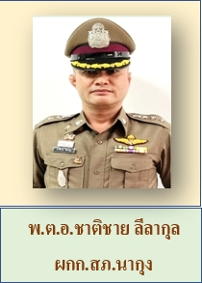

เกณฑ์การประเมินความเสี่ยงการทุจริตรับสินบน
ตารางที่ 1 โอกาสเกิดการทุจริต (Likelihood)

โอกาสเกิดการทุจริต (Likelihood) |  |  | คำอธิบาย
5 | เหตุการณ์อาจเกิดขึ้นได้สูงมาก แต่ไม่เกินร้อยละ (ร้อยละ 3 | สูงมาก | เสียหายต่อภาพลักษณ์ ของหน่วยงาน ประชาชนไม่ได้รับความสะดวกเป็นภัย ต่อความมั่นคง อาชญากรรมและความรุนแรงอื่นๆ
4 | เหตุการณ์ที่อาจเกิดได้สูง แต่ไม่เกินร้อยละ (ร้อยละ 2 ) | สูง | เสียหายต่อภาพลักษณ์ ของหน่วยงาน ประชาชนไม่ได้รับความสะดวก
3 | เหตุการณ์ที่อาจเกิดขึ้นไม่เกิน (ร้อยละ 1 ) | ปานกลาง | เสียหายต่อภาพลักษณ์ ของหน่วยงาน
2 | เหตุการณ์ที่อาจเกิดขึ้นไม่เกิน (ร้อยละ ๐.1 ) | น้อย | -
1 | เหตุการณ์ที่อาจเกิดขึ้นไม่เกิน (ร้อยละ ๐.1) | น้อยมาก | -

เกณฑ์การประเมินความเสี่ยงการทุจริตรับสินบน
ตารางที่ 2 (ระดับความรุนแรงของผลกระทบ (Impact)

ระดับความรุนแรงของผลกระทบ (Impact) |  |  | คำอธิบาย
5 | กระทบต่องบประมาณและความเชื่อมั่นของสังคมระดับสูงมาก | สูงมาก | เสียหายต่อภาพลักษณ์ ของหน่วยงาน ประชาชนไม่ได้รับความสะดวกเป็นภัย ต่อความมั่นคง อาชญากรรมและความรุนแรงอื่นๆ
4 | กระทบต่องบประมาณและความเชื่อมั่นของสังคมระดับสูง | สูง | เสียหายต่อภาพลักษณ์ ของหน่วยงาน ประชาชนไม่ได้รับความสะดวก
3 | กระทบต่องบประมาณและความเชื่อมั่นของสังคมระดับปานกลาง | ปานกลาง | เสียหายต่อภาพลักษณ์ ของหน่วยงาน
2 | กระทบต่องบประมาณและความเชื่อมั่นของสังคมระดับต่ำ | น้อย | -
1 | กระทบต่องบประมาณและความเชื่อมั่นของสังคมระดับต่ำมาก | น้อยมาก | -



การระบุความเสี่ยง หรือค้นหาการทุจริตสถานีตำรวจภูธรนากุง

การระบุความเสี่ยง หรือค้นหาการทุจริตสถานีตำรวจภูธรนากุง ด้วยวิธีการต่าง ๆ ดังนี้
Known Factor | ความเสี่ยงด้านพฤติกรรมที่เคยเกิดมาก่อน คาดหมายได้ว่ามีโอกาสสูงที่จะเกิดขึ้นซ้ำได้อีก
Unknown Factor | ความเสี่ยงที่มาจากการประเมิน ประมาณการล่วงหน้ากับเหตุการณ์ในอนาคต
WORK SHOP | ผู้นำบุคลากรหัวหน้าแผนกงาน คณะกรรมการสถานีตำรวจภูธรนากุง แลกเปลี่ยนแนวคิด ระดมความรู้ความสามารถ
Risk Dentification | วิธีการวางแผนออกแบบ | แสวงหาประเด็นที่มีโอกาสเกิด
Risk Identification | การสอบถาม หรือสัมภาษณ์ | เปรียบเทียบยวิธีการปฏิบัติ กับหน่วยงานอื่น

ระดับความเสี่ยงการทุจริต

Risk Score
โอกาสเกิด | ผลกระทบ
โอกาสเกิด | 1 | 2 | 3 | 4 | 5
5 | สูง | สูง | สูงมาก | สูงมาก | สูงมาก
4 | ปานกลาง | สูง | สูง | สูงมาก | สูงมาก
3 | ต่ำ | ปานกลาง | สูง | สูง | สูงมาก
2 | ต่ำ | ต่ำ | ปานกลาง | สูง | สูงมาก
1 | ต่ำ | ต่ำ | ปานกลาง | สูง | สูง

เกณฑ์การประเมินความเสี่ยงต่อการรับสินบนสถานีตำรวจภูธรนากุง
โอกาสที่จะเกิด (Likelihood) / ผลกระทบ (Impact)

โอกาสเกิดการทุจริต (Likelihood) |  | ระดับความรุนแรงของผลกระทบ (Impact)
5 | เหตุการณ์อาจเกิดขึ้นได้สูงมาก แต่ไม่เกินร้อยละ (ร้อยละ 3 | กระทบต่องบประมาณและความเชื่อมั่นของสังคมระดับสูงมาก
4 | เหตุการณ์ที่อาจเกิดได้สูง แต่ไม่เกินร้อยละ (ร้อยละ 2 ) | กระทบต่องบประมาณและความเชื่อมั่นของสังคมระดับสูง
3 | เหตุการณ์ที่อาจเกิดขึ้นไม่เกิน (ร้อยละ 1 ) | กระทบต่องบประมาณและความเชื่อมั่นของสังคมระดับปานกลาง
2 | เหตุการณ์ที่อาจเกิดขึ้นไม่เกิน (ร้อยละ ๐.1 ) | กระทบต่องบประมาณและความเชื่อมั่นของสังคมระดับต่ำ
1 | เหตุการณ์ที่อาจเกิดขึ้นไม่เกิน (ร้อยละ ๐.1) | กระทบต่องบประมาณและความเชื่อมั่นของสังคมระดับต่ำมาก



เกณฑ์อธิบายระดับโอกาสที่จะเกิดความเสี่ยง (Likelihood) เชิงคุณภาพ

ระดับ | โอกาสที่เกิด | คำอธิบาย
5 | สูงมาก | โอกาสเกิดการกระทำทุจริตมากกว่า 25 ครั้งต่อปี
4 | สูง | โอกาสเกิดการกระทำทุจริตไม่เกิน 20 ครั้งต่อปี
3 | ปานกลาง | โอกาสเกิดการกระทำทุจริตไม่เกิน 15 ครั้งต่อปี
2 | น้อย | โอกาสเกิดการกระทำทุจริตไม่เกิน 10 ครั้งต่อปี
1 | น้อยมาก | โอกาสเกิดการกระทำทุจริตไม่เกิน 5 ครั้งต่อปี

การระบุความเสี่ยง (Risk Identification)
ขั้นตอน - นำข้อมูลที่ได้จากขั้นเตรียมการในส่วนรายละเอียดขั้นตอน แนวทางหรือเกณฑ์ การปฏิบัติงานของกระบวนงานที่จะทำการประเมินความเสี่ยงการทุจริต ซึ่งในขั้นตอนการปฏิบัติงานนั้น ย่อมประกอบไปด้วยขั้นตอนย่อย ในการระบุความเสี่ยงตามขั้นตอนที่ ๑ ให้ทำการระบุความเสี่ยง อธิบายรายละเอียด รูปแบบ พฤติการณ์ความเสี่ยงเฉพาะที่มีความเสี่ยงการทุจริตเท่านั้น และในการประเมินต้องคำนึงถึงความเสี่ยงในภาพรวมของการดำเนินงาน เรื่องที่จะทำการประเมินด้วย เนื่องจากในกระบวนงานการปฏิบัติตามขั้นตอนอาจไม่พบความเสี่ยงหรือโอกาสเสี่ยงต่ำ แต่อาจพบว่ามีความเสี่ยงในเรื่องนั้น ๆ ในการดำเนินงานที่ไม่ได้อยู่ในขั้นตอนก็เป็นได้ โดยไม่ต้องคำนึงว่าหน่วยงานจะมีมาตรการป้องกัน หรือแก้ไขความเสี่ยงการทุจริตนั้นอยู่แล้ว นำข้อมูลรายละเอียดดังกล่าวลงในประเภทของความเสียงซึ่งเป็น Known Factor หรือ Unknown Factor
แนวทางการบริหารจัดการป้องกันความสี่ยงการทุจริต พ.ต.อ.ชาติชาย ลีลากุล ผกก.สภ.นากุง
การพิจารณาอนุมัติ | - ระบุความเสี่ยง - วิเคราะห์สถานะความเสี่ยง  - ประเมินความเสี่ยง - วางแผนการบริหารความเสี่ยง
การใช้อำนาจและตำแหน่งหน้าที่
การใช้งบประมาณ และบริหารจัดการทรัพยากรภาครัฐ

รายงานผลการดำเนินการเพื่อจัดการความเสี่ยงการทุจริต
- สายงานอำนวยการ
ประเด็นความเสียง การทุจริต | ระดับความเสี่ยงการทุจริต | วิธีดำเนินการ | ผลการดำเนินการ
- มีการปกปิดข้อมูลเพื่อเอื้อ ประโยชน์แก่ผู้ประกอบการบางรายที่ทำการตกลงกันไว้แลกกับเงินหรือผลประโยชน์  -กำหนดคุณลักษณะเฉพาะเพื่อเอื้อประโยชน์แก่ผู้ประกอบการบางรายเพื่อแลกกับเงินหรือผลประโยชน์รายงานตรวจรับวัสดุเท็จไม่ครบตามจำนวนหรือไม่ตรงกับคุณลักษณะวัสดุที่จัดซื้อ แลกกับเงินหรือผลประโยชน์  - ทำการเบิกจ่ายไม่เป็นไปตามระเบียบฯหรือยักยอกเพื่อนำไปใช้ประโยชน์ส่วนตน หรือของผู้อื่น แลกกับเงินหรือผลประโยชน์ | ระดับความเสี่ยงต่ำ (Low Risk:L)เหตุ น้อยมาก 5  กระทบกับความเชื่อมั้นของสังคมน้อยมาก  .  โอกาสเกิดการกระทำทุจริต ไม่เกิน 5 ครั้งต่อปีที 1) | ประชุมชี้แจงกําชับการปฏิบัติงานของเจ้าหน้าที่ตํารวจห้ามมิให้มีการเรียกรับทรัพย์สินหรือประโยชน์อื่นใดเพื่อช่วยเหลือผู้กระทําผิด หรือเรียกรับผลประโยชน์ใด ๆ ซึ่งได้มาโดยมิชอบ  มีสวัสดิการช่วยเหลือในการ ปฏิบัติหน้าที่  วันที่ 17 มิ.ย.69 เวลา 10.00 น. พ.ต.อ.ชาติชาย ลีลากุล ผกก.สภ.นากุง ได้มอบไข่ไก่ทุกสัปดาห์ เพื่อเป็นสวัสดิการให้ข้าราชการตำรวจ สภ.นากุง โดยมี พ.ต.ท.พงศ์พิพัฒณ์ หาศิริ สว.อก.ฯ ร.ต.อ.ทวีศักดิ์ เฉลิมแสง รอง สว.อก.ฯ เป็นตัวแทนข้าราชการตำรวจในการรับข้าวสารสวัสดิการในครั้งนี้ | แสดงเจตนารมณ์นโยบาย No Gift Policeจาการปฏิบัติหน้าที่มีวัตถุประสงค์เพื่อประกาศว่าผู้กำกับการสถานีตำรวจภูธรนากุง และข้าราชการตำรวจของสถานีตำรวจภูธร นากุง ทุกนายในหน่วยงานจะไม่รับของขวัญและของกำนัล ทุกชนิดในขณะ/ก่อน/หลังปฏิบัติหน้าที่ที่จะส่งผลให้เกิดการทุจริตและประพฤติมิชอบ

ภาพประกอบการายงานแสดงเจตนารมณ์นโยบาย No Gift Police
วันที่ 17 มิ.ย.69 เวลา 10.00 น. พ.ต.อ.ชาติชาย ลีลากุล ผกก.สภ.นากุง
การแสดงเจตนารมณ์แสดงจุดยืนเป้าหมายในการต่อต้านการทุจริต


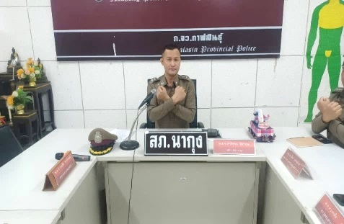
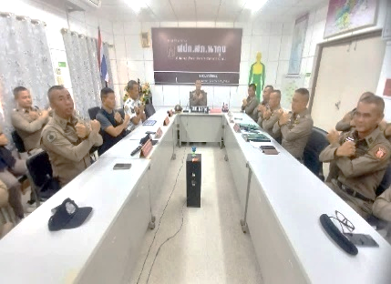

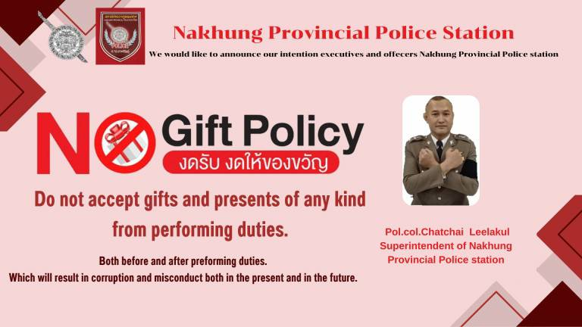


โครงการอาหารกลางวันสถานีตำรวจภูธรนากุง
เพื่อลดค่าใช้จ่ายของข้าราชการตำรวจ ช่วยป้องกันการทุจริต
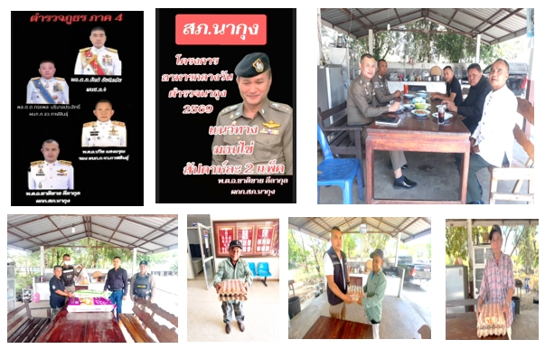

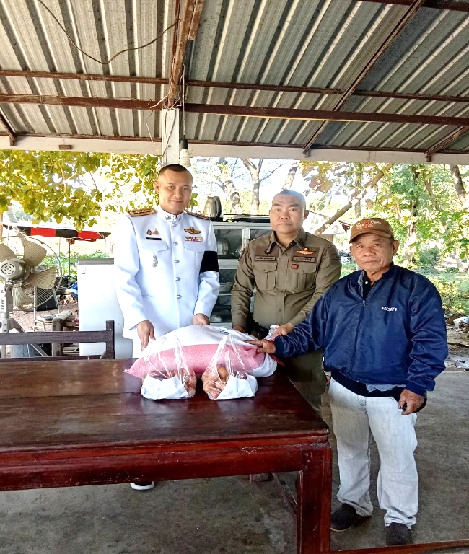
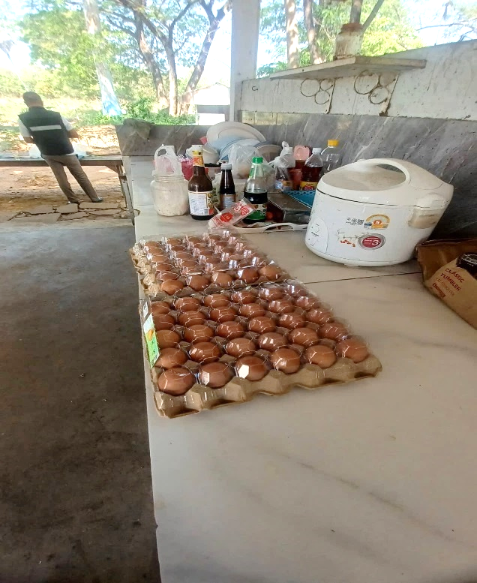

พ.ต.อ.ชาติชาย ลีลากุล ผกก.สภ.นากุง มีนโยบายช่วยเหลือข้าราชการตำรวจด้านสวัสดิการอาหารกลางวัน เพื่อช่วยเหลือข้าราชการตำรวจและครอบครัวในการ ลดค่าใช้จ่ายกสนปฏิบัติหน้าที่
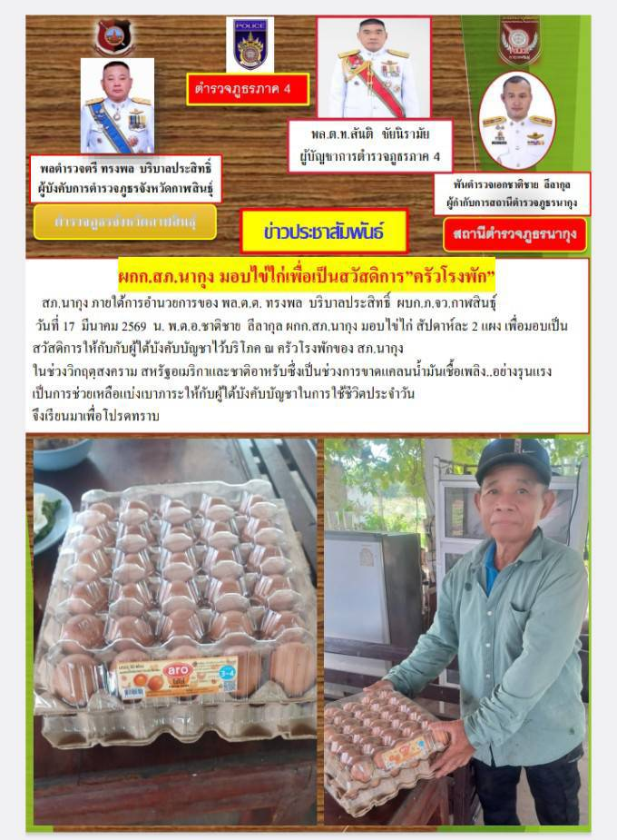

2 ) สายงานป้องกันปราบปราม
ประเด็นความเสียง การทุจริต | ระดับความเสี่ยง การทุจริต | วิธีดำเนินการ | ผลการดำเนินการ
การเรียกรับผลประโยชน์เพื่อแลกกับการไม่จับกุมดำเนินคดีหรือทำให้รับโทษน้อยลง  มีการเรียกรับผลประโยชน์เพื่อแลกกับการไม่จับกุมดำเนินคดีหรือทำให้รับโทษน้อยลงต่อรองไม่ส่งตัวกลับประเทศต้นทาง | ระดับความเสี่ยงต่ำ (Low Risk:L)เหตุ น้อยมาก 5  กระทบกับความเชื่อมั้นของสังคมน้อยมาก  .  โอกาสเกิดการกระทำทุจริต ไม่เกิน 5 ครั้งต่อปีที 1) | เรียกแถวเจ้าหน้าที่ตำรวจทุกผลัด ก่อนการออกปฏิบัติหน้าที่ มีการดำเนินการประชุมชี้แจงกําชับการปฏิบัติงาน ของเจ้าหน้าที่ตํารวจห้าม มิให้มีการเรียกรับทรัพย์สินหรือประโยชน์อื่นใดเพื่อช่วยเหลือผู้กระทําผิด หรือเรียกรับผลประโยชน์ ใด ๆ ซึ่งได้มาโดยมิชอบ  มีสวัสดิการช่วยเหลือ ในการปฏิบัติหน้าที่ทุกครั้ง | แสดงเจตนารมณ์นโยบายNo Gift Policeจาการปฏิบัติหน้าที่มีวัตถุประสงค์เพื่อประกาศว่า ผู้กำกับการสถานีตำรวจภูธรนากุง และข้าราชการตำรวจของสถานีตำรวจภูธรนากุง ทุกนายในหน่วยงาน จะไม่รับของขวัญและของกำนัลทุกชนิดในขณะ/ก่อน/หลังปฏิบัติหน้าที่ที่จะส่งผลให้เกิดการทุจริตและประพฤติมิชอบ

เปิดเผยป้ายแสดงเจตนารมณ์ ให้ประชาชนที่มาติดต่อราชการพบเห็นได้โดยง่าย
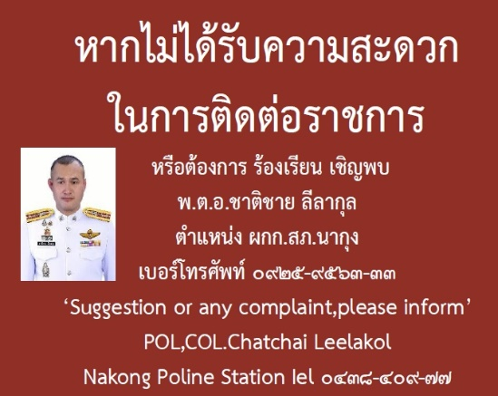
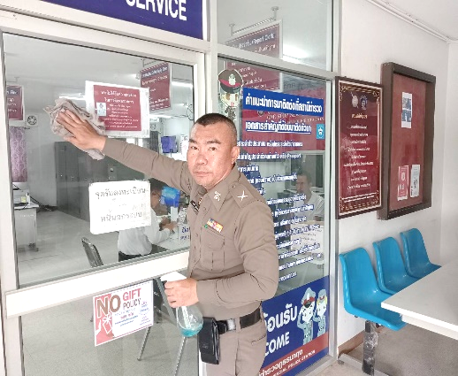


การปฏิบัติหน้าที่ของเจ้าหน้าที่ตำรวจชุดสายตรวจรถยนต์
สถานีตำรวจภูธรนากุง

เรียกแถวเจ้าหน้าที่ตำรวจทุกผลัด ก่อนการออกปฏิบัติหน้าที่ มีการดำเนินการประชุมชี้แจงกําชับการปฏิบัติงานของเจ้าหน้าที่ตํารวจห้ามมิให้มีการเรียกรับทรัพย์สินบนหรือประโยชน์อื่นใดเพื่อช่วยเหลือผู้กระทําความผิด หรือเรียกรับผลประโยชน์ใด ๆ ซึ่งได้มาโดยมิชอบ
พ.ต.อ.ชาติชาย ลีลากุล ผกก.สภ.นากุง กำชับการดำรงไว้ซึ่งระเบียบ วินัย ประพฤติปฏิบัติตนตามจริยธรรม
อันดีงามของตำรวจ ไม่เรียกรับทรัพย์สินบน หรือประโยชน์อื่นใดเพื่อช่วยเหลือผู้กระทําความผิด

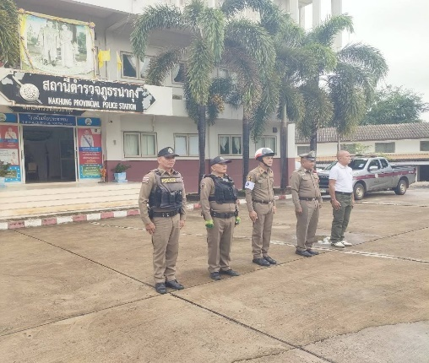
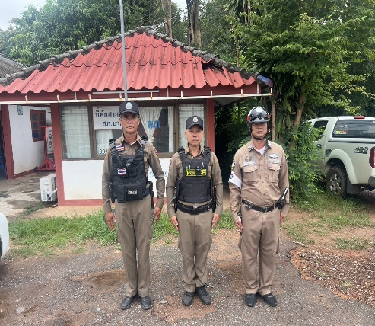

พ.ต.อ.ชาติชาย ลีลากุล ผกก.สภ.งนากุง จัดสวัสดิการอาหารกลางวันให้กับข้าราชการตำรวจ เพื่อช่วยลดค่าใช้จ่ายในการปฏิบัติหน้าที่ และป้องกันการทุจริตในหน่วยงาน

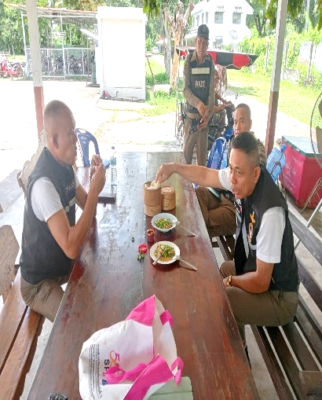
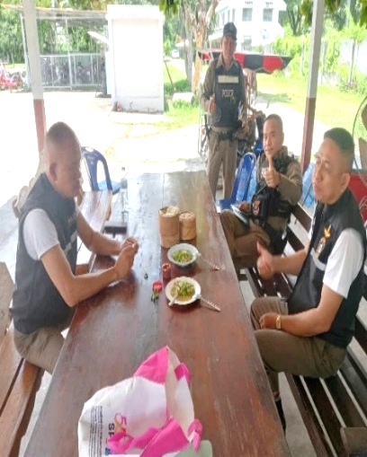
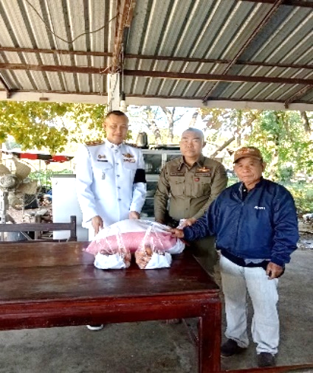

3 ) สายงานจราจร

ประเด็นความเสียง การทุจริต | ระดับความเสี่ยง การทุจริต | วิธีดำเนินการ | ผลการดำเนินการ
ตรวจพบการกระทำ ความผิดมีการเรียกรับผลประโยชน์เพื่อแลกกับการไม่จับกุมดำเนินคดีหรือทำให้รับโทษน้อยลง  ผู้กระทำความผิดเสนอเงินหรือผลประโยชน์ให้กับเจ้าหน้าที่ตำรวจจราจร เพื่อจะไม่ต้องดำเนินคดี  เจ้าหน้าที่ตำรวจเสนอการ  เปรียบเทียบปรับขั้นต่ำให้กับผู้กระทำความผิดโดยแลกกับเงินหรือผลประโยชน์ | ระดับความเสี่ยงต่ำ (Low Risk:L)เหตุ น้อยมาก 5  กระทบกับความเชื่อมั้นของสังคมน้อยมาก  .  โอกาสเกิดการกระทำทุจริต ไม่เกิน 5 ครั้งต่อปีที 1) | สวป.,รอง สว.จร. ออกตรวจสอบตามวงรอบ ที่กำหนด  เจ้าหน้าที่เปรียบเทียบปรับรับชำระค่าปรับจากผู้กระทำความผิด  พนักงานสอบสวน  เปรียบเทียบปรับผู้กระทำความผิดกฎหมายจราจร | มีความชัดเจนในเป้าหมายเพื่อให้บรรลุวัตถุประสงค์ ในการแสดงเจตนารมณ์นโยบายNo Gift Policeจาการปฏิบัติหน้าที่มีวัตถุประสงค์เพื่อประกาศว่าผู้กำกับการสถานีตำรวจภูธรนากุง และข้าราชการตำรวจของสถานีตำรวจภูธรนากุง ทุกนายในหน่วยงาน จะไม่รับของขวัญและของกำนัลทุกชนิดในขณะ/ก่อน/หลังปฏิบัติหน้าที่ที่จะส่งผลให้เกิดการทุจริตและประพฤติมิชอบ

ภาพการปฏิบัติหน้าที่ ของเจ้าหน้าตำรวจจราจร สภ.นากุง ได้รับนโยบายผู้บังคคับบัญชา ให้ปฏิบัติหน้าที่ ด้วยความมีระเบียบวินัยที่ดี ไม่ประพฤตนเรียกรับผลประโยชน์ใด ๆ ในการปฏิบัติหน้าที่ราชการ หรือเรียกรับผลประโยชน์ใด ๆ เพื่อช่วยเหลือผู้กระทำความผิด

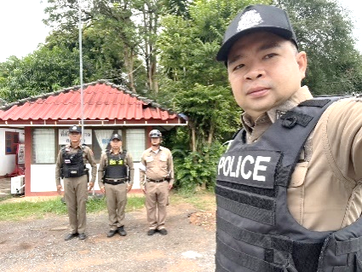
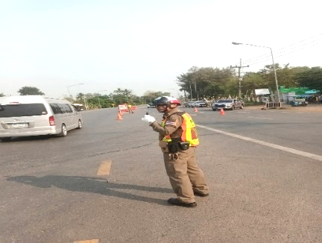
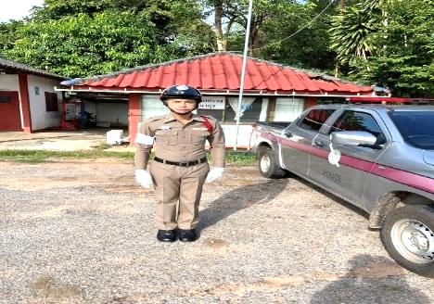

พนักงานสอบสวนเปรียบเทียบปรับผู้กระทำความผิดกฎหมายจราจร

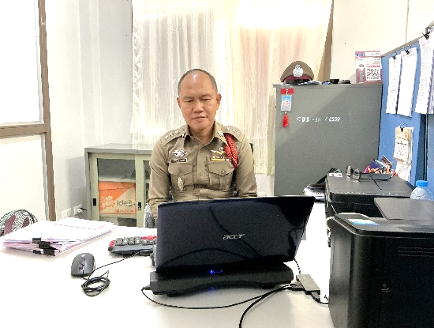
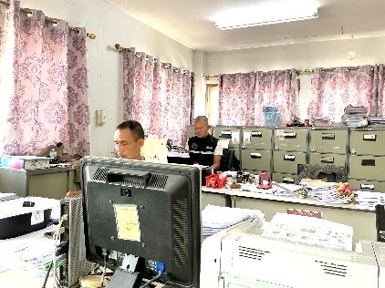

4) งานสืบสวน

ประเด็นความเสียง การทุจริต | ระดับความเสี่ยง การทุจริต | วิธีดำเนินการ | ผลการดำเนินการ
ผู้กระทำผิดเสนอเงินหรือผลประโยชน์เพื่อให้เจ้าหน้าที่ตำรวจให้การเป็นประโยชน์แก่ฝ่ายจำเลยไม่ให้รับโทษหรือได้ลดโทษ | ระดับความเสี่ยงต่ำ (Low Risk:L)เหตุ น้อยมาก 5  กระทบกับความเชื่อมั้นของสังคมน้อยมาก  .  โอกาสเกิดการกระทำทุจริต ไม่เกิน 5 ครั้งต่อปีที 1) | ขึ้นให้การเป็นผู้กล่าวหา และพยานจับกุมในการพิจารณาคดีในชั้นศาล โดยม่คำนึงถึงผลประโยชน์ใด ๆ ในการช่วยเหลือผู้กระทำความผิด | เจ้าหน้าที่งานสืบสวนทุกนายมีเป้าหมายชัดเจนในการแสดงเจตนารมณ์นโยบายNo Gift Police จาการปฏิบัติหน้าที่มีวัตถุประสงค์เพื่อประกาศว่า ผู้กำกับการสถานีตำรวจภูธรนากุง และข้าราชการตำรวจของสถานีตำรวจภูธรนากุง ทุกนายในหน่วยงาน จะไม่รับของขวัญและของกำนัลทุกชนิด

การดำเนินจับกุมผู้กรทำความผิดกฎหมาย โดยมิได้แสวงหาผลประโยชน์อื่นใดในการช่วยให้ผู้กระทำความผิดไม่ต้องรับโทษ

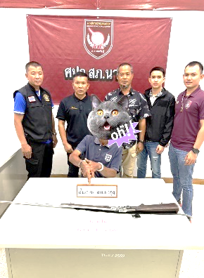
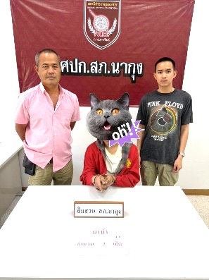
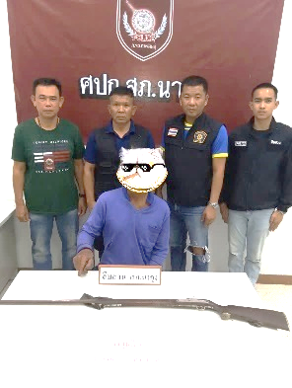
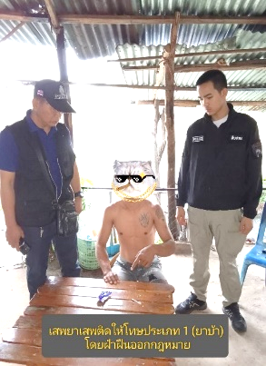

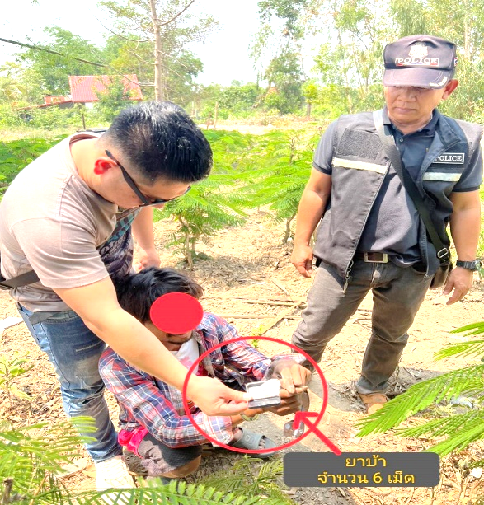
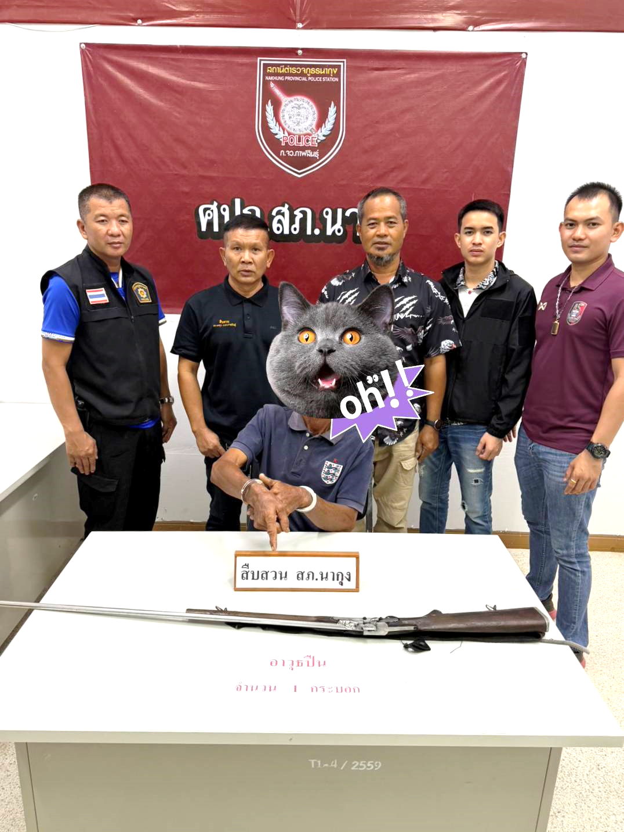

5) งานสอบสวน

ประเด็นความเสียง การทุจริต | ระดับความเสี่ยง การทุจริต | วิธีดำเนินการ | ผลการดำเนินการ
จัดทำแผนที่เกิดเหตุช่วยเหลือคู่กรณีที่เสนอเงินหรือผลประโยชน์ตอบแทน  สอบสวนไม่ครบประเด็น หรือสอบสวนให้การช่วยเหลือคู่กรณีที่เสนอเงินหรือผลประโยชน์ตอบแทน  รวบรวมพยานหลักฐานเพื่อช่วยเหลือคู่กรณีที่เสนอเงินหรือผลประโยชน์ตอบแทน  ให้การเป็นประโยชน์ช่วยเหลือคู่กรณีที่เสนอเงินหรือผลประโยชน์ตอบแทน | ระดับความเสี่ยงต่ำ (Low Risk:L)เหตุ น้อยมาก 5  กระทบกับความเชื่อมั้นของสังคมน้อยมาก  .  โอกาสเกิดการกระทำทุจริต ไม่เกิน 5 ครั้งต่อปีที 1) | รับแจ้งอุบัติเหตุรถชนกันจากศูนย์วิทยุพนักงานสอบสวนตรวจสถานที่เกิดเหตุ จัดทำแผนที่เกิดเหตุสอบปากคำคู่กรณีเพื่อทราบรายละเอียดของเหตุรวบรวพยานหลักฐานที่เกี่ยวข้องเสนอความเห็นการสอบสวน เรียนผู้บังคับบัญชารับทราบ เพื่อตรวจสอบความถูกต้อง กำชับการปฏิบัติถึงเป้าหมายชัดเจนในการแสดงเจตนารมณ์นโยบายNo Gift Police จาการปฏิบัติหน้าที่มีวัตถุประสงค์เพื่อประกาศว่า ผู้กำกับการสถานีตำรวจภูธรนากุง และข้าราชการตำรวจของสถานีตำรวจภูธรนากุง ทุกนายในหน่วยงาน จะไม่รับของขวัญและของกำนัลทุกชนิด ก่อนดำเนินการส่งสำนวนการสอบสวนต่อพนักงานอัยกาผู้รับผิดชอบ ขึ้นให้การในฐานะพนักงานสอบสวนในชั้นพิจารณาคดีชั้นศาล ต่อไป | เจ้าหน้าที่งานสืบสวนทุกนายมีเป้าหมายชัดเจนในการแสดงเจตนารมณ์นโยบายNo Gift Police จาการปฏิบัติหน้าที่มีวัตถุประสงค์เพื่อประกาศว่า ผู้กำกับการสถานีตำรวจภูธรนากุง และข้าราชการตำรวจของสถานีตำรวจภูธรนากุง ทุกนาย ในหน่วยงานจะไม่รับของขวัญและของกำนัล ทุกชนิด



ภาพประกอบการปฏิบัติหน้าที่ ของพนักงานสอบสวน สถานีตำรวจภูธรนากุง รับแจ้งเหตุในพื้นที่รับผิดชอบ
